Bearbeiding av resultater fra kandidatundersøkelsen for masterprogrammene ved MN-fakultetet.
  - Skrevet av Ragnhild Kobro Runde, Karoline Fægri og Yvonne Halle (sekretær)
  - Ferdigstilt 06. mars 2015.

Litt om kandidatundersøkelsen og hvilket materiale vi har tatt utgangspunkt i:
Kandidatundersøkelsen UiO 2014 ble gjennomført i løpet av våren 2014. Alle fakultetene deltok i undersøkelsen og kandidater på alle nivåer med oppnådd grad i perioden våren 2011 – høsten 2013 var med, også programmer som er nedlagt eller under utfasing. Farmasistudiet ble gjort om til et 5-årig masterprogram ved overgangen til kvalitetsreformen og er derfor klassifisert som masterstudium og ikke som profesjonsstudium (6-årig), se tabell 1, som viser masterprogrammer representert i undersøkelsen, fullt navn og forkortelse brukt videre i denne rapporten. Enkelte programmer har for få respondenter til å få egne rapporter og resultater fra disse programmene finnes tilgjengelig i rådataene fra undersøkelsen. De kandidatene som hadde avsluttet en grad i perioden for undersøkelsen, men som på undersøkelsestidspunktet var registrert med opptak på et annet studieprogram ved UiO ble regnet som studenter og deltok dermed ikke i undersøkelsen. Formålet med undersøkelsen er to-delt. For det første skal undersøkelsen kunne gi UiO, fakultetene, instituttene og programmene kunnskap om hvordan kandidatene etablerer seg i arbeidslivet, for å utvikle strategier som styrker kandidatenes attraktivitet på arbeidsmarkedet, og den er et ledd i utdanningskvalitetsarbeidet for forbedring og utvikling av studietilbudet. For det andre er den et viktig bidrag i arbeidet med å rekruttere nye studenter. For våre studenter, søkere og egne kandidater vil den også kunne gi informasjon om sammenhenger mellom utdanning og mulighet på arbeidsmarkedet.
Det var Rambøll som stod for selve gjennomføringen av undersøkelsen og som har levert resultatrapporter. Følgende rapporter og data er tilgjengelig fra Rambøll:
- Kandidatundersøkelsen 2014 – Universitetet i Oslo: http://www.uio.no/studier/karriere/jobbsoking/finn-jobben/kandidatundersokelsen-2014-uio.pdf
- Hovedfunn fra undersøkelsen: http://www.uio.no/for-ansatte/arbeidsstotte/sta/undersokelser/kandidatundersokelsen-2014-kortrapport.pdf
- MN - Fakultetsrapport
- Instituttrapporter
- Programrapporter
- MN - master-rapport
- MN - master-rapport uten Ifi og farmasi
- MN - Ph.d.-rapport

- Rådata fra undersøkelsen
- Programvise lister med personer som har samtykket i å være med på eventuelle kvalitative undersøkelser som oppfølging av kandidatundersøkelsen 2014, alumni-arrangementer og som har svart på hvilken bedrift de er ansatt i.
Masterprogram | Forkortet | # svar | % svar | Institutt | Forkortet
Alle masterprogram MN |  | 380 | 42
Anvendt matematikk og mekanikk | ANMAT | 14 | 37 | Matematisk institutt | MI
Astronomi | AST |  |  | Institutt for teoretisk astrofysikk | ITA
Biologi | BIO | 40 | 49 | Institutt for biovitenskap | IBV
Elektronikk og datateknologi | ELDAT | 13 | 30 | Fysisk institutt | FI
Farmasi (5-årig) | FRM | 57 | 38 | Farmasøytisk institutt | Farmasi
Fysikk | FYS | 14 | 61 | Fysisk institutt | FI
Geofag | GEO | 36 | 35 | Institutt for geofag | IG
Geologiske prosessers fysikk | PGP |  |  | Institutt for geofag | IG
Informatikk | INF | 34 | 55 | Institutt for informatikk | IFI
Informatikk (5-årig) | INF (5-årig) | 17 | 41 | Institutt for informatikk | IFI
Informatikk: design, bruk, interaksjon | INF:D | 14 | 42 | Institutt for informatikk | IFI
Informatikk: programmering og nettverk | INF:P | 14 | 40 | Institutt for informatikk | IFI
Informatikk: språk og kommunikasjon | INF:S |  |  | Institutt for informatikk | IFI
Informatikk: nanoelektronikk og robotikk | INF:N |  |  | Institutt for informatikk | IFI
Informatikk: tekniske og naturvitenskapelige anvendelser | INF:T |  |  | Institutt for informatikk | IFI
Information systems | INFIS |  |  | Institutt for informatikk | IFI
Innovasjon og entreprenørskap | ENT | 23 | 38 | Institutt for informatikk | IFI
IT – språk, logikk, psykologi | ITSLP |  |  | Institutt for informatikk | IFI
Kjemi | KJM | 15 | 48 | Kjemisk institutt | KI
Matematikk | MAT | 6 | 46 | Matematisk institutt | MI
Materialer, energi og nanoteknologi | MENA | 10 | 48 | Fysisk institutt | FI
Modellering og dataanalyse | MOD | 12 | 46 | Matematisk institutt | MI
Molekylær biovitenskap | MBV | 30 | 54 | Institutt for biovitenskap | IBV
Nettverks- og systemadministrasjon | NSA | 14 | 30 | Institutt for informatikk | IFI
Teknologi, organisasjon og læring | TOOL |  |  | Institutt for informatikk | IFI
Tabell 1. Masterprogram, programforkortelse, antall svar, svarprosent, institutt, instituttforkortelse Programmer med for lav svarprosent til å generere programrapporter er grået ut i tabellen.
Gruppens mandat var å gå gjennom dataene, sammenfatte, peke på sentrale parametere og gi instituttene/ programmene et grunnlag for videre arbeid lokalt. Vi er også bedt om å se denne undersøkelsen i sammenheng med andre undersøkelser som foreligger. Vi har i dette arbeidet valgt å fokusere på svarene fra masterkandidatene fordi:
- Selv om bachelor er en selvstendig grad, er dagens utdanning på mange måter rettet mot studenter som ønsker en mastergrad.
- Bachelorkandidater som på undersøkelsestidspunktet våren 2014 hadde aktiv studierett på et masterprogram ved UiO er ikke inkludert i undersøkelsen. ( Derimot inkluderer undersøkelsen bachelorkandidater som har gått videre til studier ved andre institusjoner).
MN har flest svar fra masterkandidater. Totalt på MN kom det inn 640 svar, noe som tilsvarer en svarprosent på 42 % (Hovedrapport, Kandidatundersøkelsen UiO, 2014). De som har svart fordeler seg på grad slik: 18 % bachelor, 59 % master og 23 % ph.d.. Vi anbefaler spesielt ph.d-rådet ved fakultetet å se nærmere på ph.d-rapporten, og gjerne sammenligne med en del av de punktene vi her trekker frem på masternivå.
Selv om vi kun ser på masterkandidatene er det et problem med undersøkelsen at den ikke inkluderer uteksaminerte masterkandidater som er i gang med en ph.d.-grad ved UiO. Denne andelen er høy ved enkelte programmer (muligens opp mot 40-50 %), og gjør at undersøkelsen gir et noe feilaktig inntrykk av hvor våre kandidater havner og av sysselsettingstall. At en bestemt gruppe er utelatt, kan også ha betydning for resultatene på andre områder i undersøkelsen, slik som kandidatenes oppfatning av studiets relevans og innhold. Det er viktig å ha denne mangelen i bakhodet når vi forholder oss til materialet, men det trenger ikke hindre oss i å trekke nyttig informasjon ut av svarene som er gitt.
I tillegg til det komplette tallmaterialet for masterkandidatene ved fakultetet, har vi også sett på tallene når vi utelater kandidatene fra masterprogrammene tilhørende IFI og farmasi, da disse kandidatene kan forventes å ha en annen profil enn flertallet av kandidatene fra de andre instituttene. På de fleste områder er det imidlertid små forskjeller på tallene med og uten IFI og farmasi. Noe av dette skyldes nok at kandidatene fra IFI og farmasi også har noe ulik profil, uten at vi har gått nøyere inn i det materialet.
I gjennomgangen av rapportene har vi plukket ut en del punkter hvor vi mener MN bør ha ambisjon om å bli bedre, og som bør diskuteres i forbindelse med arbeidet med de nye/omstrukturerte studieprogrammene. Vi har dermed primært sett på aspekter som gjelder utdanningen (både i seg selv og i forhold til arbeidsoppgaver), og i liten grad ting utenfor vår kontroll (som for eksempel årslønn og antall stillinger søkt).
Del A: Nåværende stilling
Det er gledelig at 89 % er i arbeid (84 % uten IFI og farmasi). 81 % av de spurte har fast ansettelse og 2/3 jobber i privat sektor % (Hovedrapport, Kandidatundersøkelsen UiO, 2014). Med UiO-stipendiater inkludert ville andelen som er i arbeid vært enda høyere, mens andelen med fast ansettelse og andelen i privat sektor ville vært lavere, muligens vesentlig lavere.
65 % rapporterer at de per i dag har en stilling som formelt krever mastergrad. Dette tallet varierer mellom 29 % for NSA og 100 % for MOD, se tabell 2.
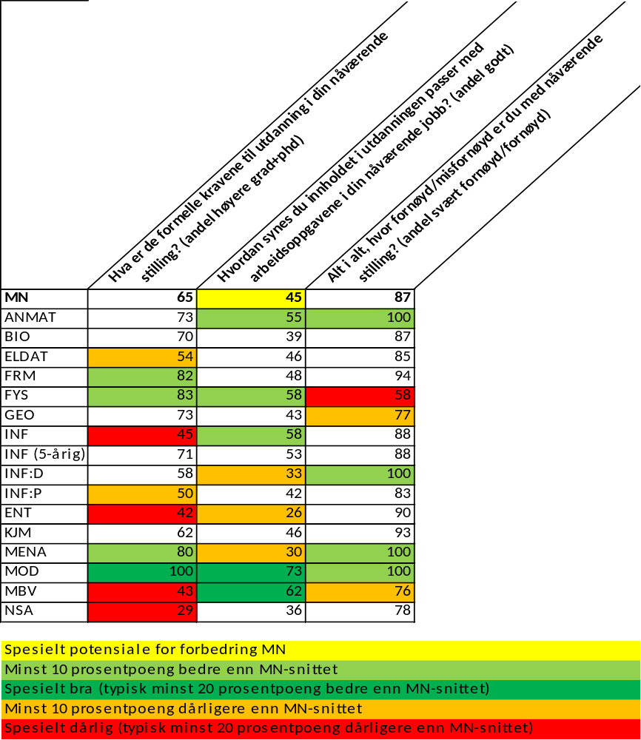
Tabell 2. Refererer til tre av spørsmålene i Del A i undersøkelsen, hentet fra rapporter fra hvert enkelt masterprogram.
54 % oppgir at arbeidsoppgavene deres krever utdanning på mastergradsnivå, se figur 1. I tillegg kommer 5 % som sier at arbeidsoppgavene deres krever utdanning på høyere nivå enn mastergrad, slik at totalt 3/5 har arbeidsoppgaver som minst krever en mastergrad. Ser vi på de ulike studieprogrammene er bildet noe mer variert, men fortsatt positivt for alle programmene. Vi ser av figur 1 at spesielt matematikk- kandidatene (ANMAT og MOD) har arbeidsoppgaver som krever mastergrad. I den andre enden av skalaen ser vi at kandidater fra spesielt MENA, NSA, ENT og den gamle informatikk-masteren har arbeidsoppgaver som i mindre grad krever høyere utdanning (heller ikke på bachelor-nivå), men hvor det er en fordel å ha det.
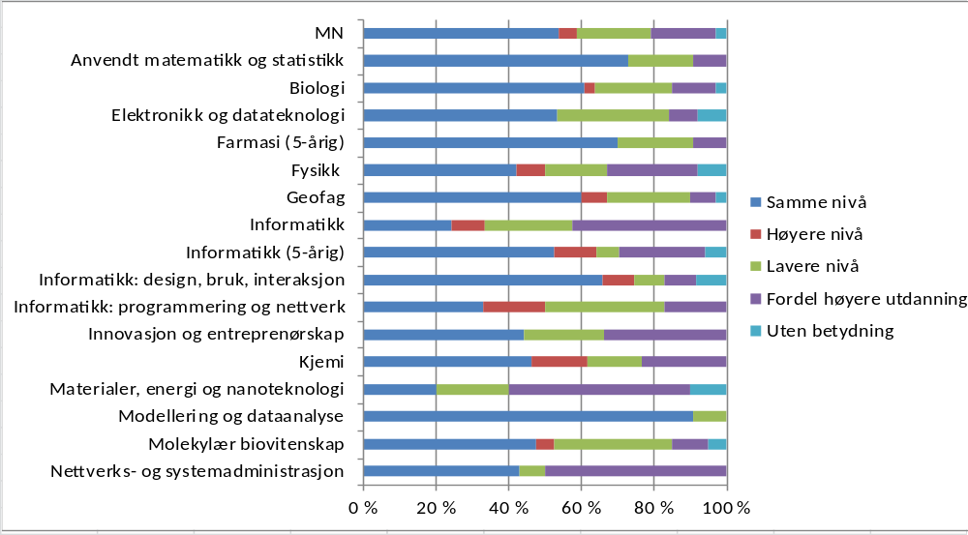 Figur 1. Arbeidsoppgaver i nåværende stilling i forhold til nivå per masterprogram.
Totalt oppgir 87 % av studentene at de er fornøyd eller svært fornøyd med sin nåværende stilling. Bare 45 % synes imidlertid innholdet i utdanningen passer godt med deres nåværende jobb. Omtrent like mange, 46 %, svarer at innholdet i utdanningen passer middels godt. Siden MN generelt ikke gir en profesjonsutdanning, er det ikke umiddelbart opplagt hvilke resultater man ønsker på dette spørsmålet. Dette bør diskuteres i forbindelse med InterAct og planleggingen av de nye studieprogrammene. Det er også verdt å merke seg at farmasi, som i større grad er en profesjonsutdanning, har tilsvarende tall (48 % godt, 50 % middels godt). INF:D, ENT OG MENA bør merke seg at deres kandidater svarer godt under MN-snittet på spørsmålet om innholdet i utdanningen passer godt med nåværende jobb, samtidig som de likevel ligger over MN-snittet i forhold til hvor fornøyde de alt i alt er med nåværende jobb.
Under denne seksjonen anbefaler vi at de ulike instituttene/programmene ser på tabellen "hovedoppgaver i ditt daglige arbeid" i programrapporten for hvert enkelt masterprogram. Denne tabellen er interessant i et InterAct-perspektiv fordi den sier noe om hvilke ferdigheter kandidatene trenger å ha med seg, alternativt noe om hva slags oppgaver våre kandidater ikke går til. Samtidig må programmer med høy andel kandidater som går videre til stipendiatstillinger ved UiO være oppmerksom på at dette bildet kunne se annerledes ut om disse var inkludert i undersøkelsen.

Del B: Kartlegging av jobbmuligheter.
Denne delen har vi ikke sett spesielt på.

Del C: Jobbsøk.
77 % av kandidatene oppgir at de har søkt jobb etter fullført grad, mens 55 % begynte å søke før avsluttet utdanning. 2/3 fikk jobb etter å ha søkt 1-5 stillinger, men ingen oppgir å ha søkt mindre enn 6-15 stillinger totalt, så flere er nok på utkikk etter nye muligheter.

Del D: Første jobb.
3/5 oppgir at de fortsatt er i sin første jobb. 2/5 har skiftet arbeidsgiver eller skiftet stilling hos samme arbeidsgiver (Rapport for alle MN-masterprogrammer, Kandidatundersøkelsen UiO,2014). Her er det viktig å huske på at de som er spurt er folk som har avsluttet mastergraden i løpet av de tre siste årene, slik at mange har kort fartstid i arbeidslivet. Det er viktig å merke seg at de fleste av spørsmålene i denne delen kun er stilt til de som har skiftet jobb etter endt grad, og dermed ikke nødvendigvis er representative for hva slags stilling kandidatene generelt får som sin første jobb. Det vi kan se fra dette avsnittet er at av de som har byttet arbeidsgiver i løpet av de 3 første årene, går flere fra offentlig sektor og interesseorganisasjon/ ideell organisasjon til privat sektor. De som bytter arbeidsgiver og/eller stilling, går fra vikariat til fast stilling, fra jobb med arbeidsoppgaver som krever høyere utdanning, men på lavere nivå enn utdanningen sin eller som ikke krever høyere utdanning, til jobb med arbeidsoppgaver som krever høyere utdanning på samme nivå, eller på et høyere nivå. Flere bytter også til en stilling med arbeidsoppgaver som passer bedre med utdanningen, enn i første jobb.

Del E: Vurdering av egen utdanning.
I et InterAct-perspektiv er det i denne delen av undersøkelsen vi kan hente ut mest informasjon om på hvilke områder dagens utdanning lykkes godt og mindre godt, og det er her vi forhåpentligvis vil se de tydeligste endringene hvis studieprogramreformen er vellykket. Det er mulig fordelingen av svarene ville vært annerledes om UiO-stipendiater var inkludert, men de tilbakemeldingene vi har fått er uansett verdifulle. Nedenfor har vi kommentert tallene for fakultetet som helhet. Enkelte steder peker vi også på studieprogram som skiller seg ut fra MN-snittet. De som skiller seg ut i positiv retning inneholder sannsynligvis elementer som kan være til inspirasjon for resten av fakultetet, mens de som havner langt under MN-snittet bør vurdere om dette er naturlig gitt studieprogrammets profil eller om det her bør gjøres en ekstra innsats i forbindelse med de nye studieprogrammene. Flere detaljer og en visuell fremstilling av dette finnes i tabellene 3, 4, 5 og 6. Vi har ikke gjort noen statistiske analyser i sammenstillingen av programmene, men markert der hvor de ulike studieprogrammene skiller seg fra MN-snittet med minst 10 prosentpoeng.

Analyse, problemløsning og nyvinning
Ikke uventet skårer vi best på områder knyttet til analyse og problemløsning. 90 % mener de har teoretisk kunnskap innen fagområdet, og rundt 85 % mener de har analytiske ferdigheter og kan finne og bearbeide informasjon fra ulike kilder, se tabell 3. Nesten like mange mener de i stor eller svært stor grad har fått evnen til å definere og arbeide med komplekse problemstillinger. Klart færre mener de i stor eller svært stor grad har fått evnen til å se nye muligheter og perspektiver, eller evnen til nytenkning og kunnskapsutvikling, andelen ligger her nærmere 60 % (Et skråblikk på ph.d.-resultatene viser imidlertid at i denne gruppen er andelen over 75 % (MN - Ph.d-rapport, Kandidatundersøkelsen UiO, 2014). I tillegg til ENT som naturlig bør ligge høyere enn MN-snittet på disse punktene, skiller også KJM og det gamle profesjonsstudiet i informatikk seg positivt ut her. NSA ligger lavt også på punktene knyttet til analyse og problemløsning, mens de to matematikk-programmene, ANMAT og MOD ligger spesielt lavt på spørsmålet om evne til å finne og bearbeide informasjon fra ulike kilder.
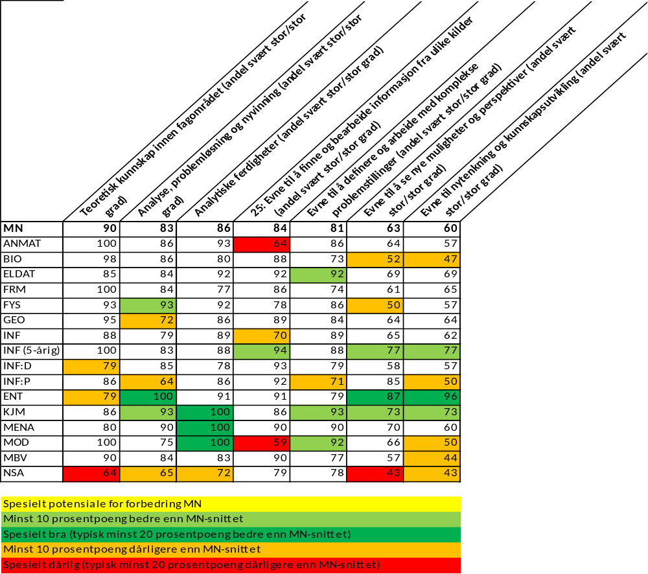Tabell 3. Refererer til spørsmålene i Del E hovedkategori «analyse, problemløsning og nyvinning» i undersøkelsen, hentet fra rapporter fra hvert enkelt masterprogram.

Kommunikasjon og formidling
I denne seksjonen er bildet mer broket enn på det forrige, se tabell 4. 7 av 10 studenter mener at studiet i stor eller svært stor grad har gitt dem skriftlig fremstillingsevne, og 6 av 10 føler de kan delta i en faglig diskusjon, men under halvparten føler at de i stor grad har lært seg muntlig fremstillingsevne eller evne til å formidle fagstoff til ulike målgrupper. Dette kan vi ikke si oss fornøyd med. ENT, KJM, MENA og til dels MBV skiller seg positivt ut fra resten av fakultetet, men også her er det områder med forbedringspotensial.
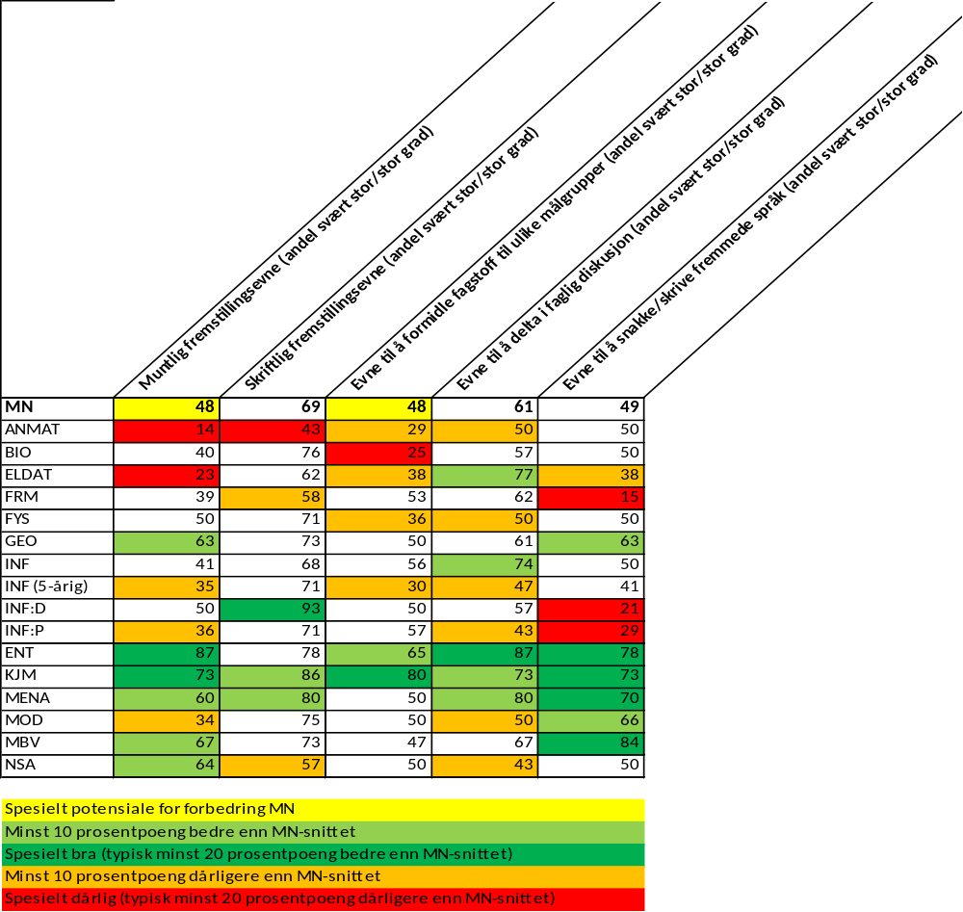Tabell 4. Refererer til spørsmålene i Del E hovedkategori «kommunikasjon og formidling» i undersøkelsen, hentet fra rapporter fra hvert enkelt masterprogram.

Profesjon- og spesialistkompetanse
På området profesjons- og spesialist- kompetanser svarer 79 % at studiet har gitt dem forståelse for vitenskapelige verdier, men bare 43 % har fått forståelse for yrkesetiske problemstillinger og lovverk gjennom utdanningen sin, se tabell 5. Trekker man fra IFI og farmasi er andelen nede i 35 %. Derimot har over 60 % på MN totalt fått forståelse for forskningsetiske problemstillinger. Likevel burde kanskje andelen vært enda høyere etter at studentene har fullført et masterstudium som inkluderer en forskningsoppgave?
56 % av studentene mener de har tilegnet seg yrkesrelevante IT-ferdigheter (55 % når du trekker fra IFI og farmasi), og en tilsvarende andel mener de har tilegnet seg tallforståelse og gode ferdigheter i statistikk (62 % uten IFI og farmasi). Bare 36 % mener utdanningen har et integrert og helhetlig beregningsperspektiv). På disse tre punktene samlet ser vi i stor grad et skille mellom masterprogrammene som rekrutterer studenter fra bachelorprogrammer som har vært en del av Computing in Science Education, CSE (ANMAT, MOD, ELDAT, FYSIKK) og de som ikke har det. Med økt fokus på CSE i flere studieprogram bør det forventes klart flere positive svar i senere undersøkelser. Studieprogram som naturlig har mindre fokus på et integrert beregningsperspektiv, bør vurdere andre måter å heve studentenes kompetanse innen yrkesrelevante IT-ferdigheter og tallforståelse/statistikkferdigheter.
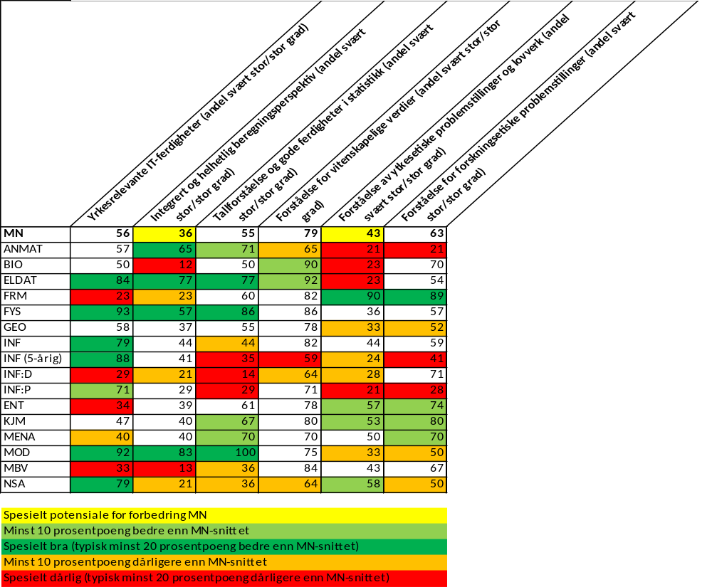Tabell 5. Refererer til spørsmålene i Del E hovedkategori «profesjon- og spesialistkompetanse» i undersøkelsen, hentet fra rapporter fra hvert enkelt masterprogram.

Samarbeid, ledelse og selvstendighet
Vi skårer samlet sett dårligst på kvalifikasjonene under dette området, se tabell 6. Dette er ferdigheter på siden av det faglige innholdet i studiet. Like fullt er det verdifulle og nyttige egenskaper som etterspørres av arbeidsgivere. For å ta det beste først: Nesten 6 av 10 studenter mener studiet i stor grad har bidratt til å gi dem gode samarbeidsevner. Dette er et godt utgangspunkt for å (videre-) utvikle en delingskultur ved fakultetet. Rett i overkant av halvparten av studentene mener også at de har lært prosjekt- arbeid og planlegging, og evnen til å administrere og koordinere oppgaver. Vi skårer aller dårligst på lederevner, bare 1/5 av studentene mener studiene i stor grad har lært dem dette.
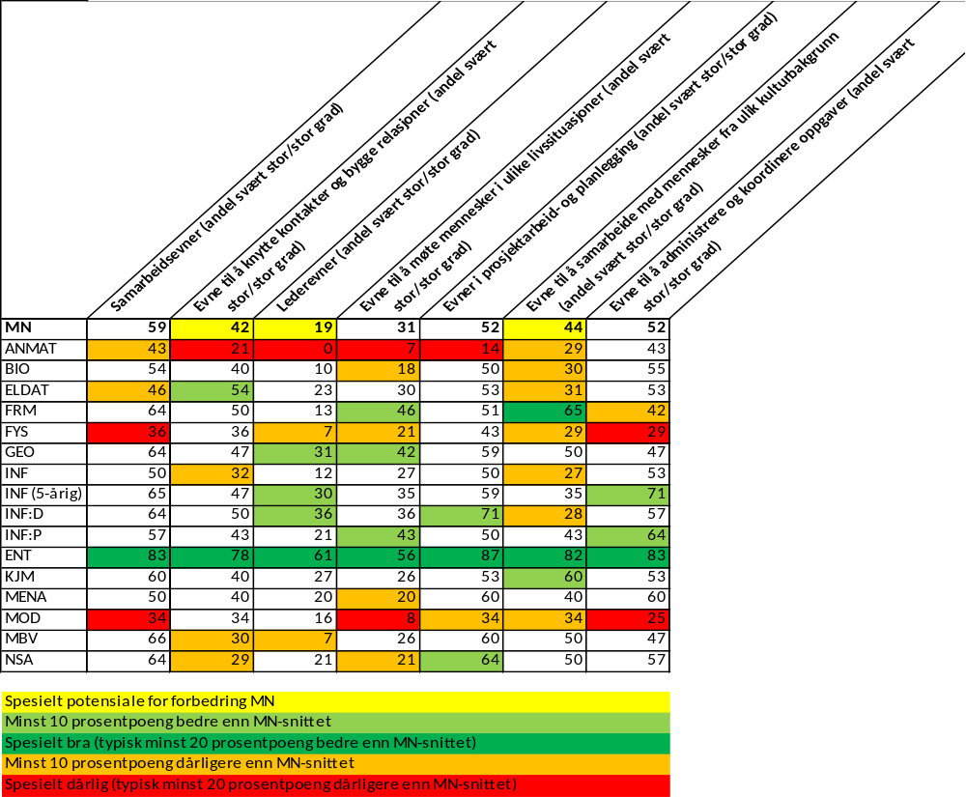Tabell 6. Refererer til spørsmålene i Del E hovedkategori «samarbeid, ledelse og selvstendighet» i undersøkelsen, hentet fra rapporter fra hvert enkelt masterprogram.

Del F: Sammenheng mellom utdanning og jobb
Kandidatene har her svart på hvilke kvalifikasjoner de har hatt mest nytte av i arbeidslivet. Som for tabellen med hovedoppgaver i nåværende jobb fra del A, anbefaler vi at instituttene/studieprogrammene studerer denne oversikten i programrapporten for hvert enkelt masterprogram, gjerne i sammenheng med resultatene fra del E, og diskuterer hvilke konsekvenser dette bør få for de nye/reviderte studieprogrammene.

Del G: Arbeidserfaring, frivillighet og utenlandsopphold
På MN totalt er det 22 % som svarer at de har tatt deler av utdanningen i utlandet. For de enkelte studieprogrammene varierer tallene fra 0 % på ANMAT, ELDAT og KJM til 65 % på ENT. Det er noe uklart om kandidatene her har svart på om de har tatt deler av mastergraden i utlandet, eller om de har tenkt bachelor og master under ett. Uansett er dette en god anledning til å vurdere om man i større grad skal oppfordre studentene til et utenlandsopphold underveis i arbeidet med mastergraden, og da gjerne knyttet til et relevant forskningsmiljø.
På MN totalt er det 48 % som svarer at de underveis i studiene hadde studierelatert kontakt med arbeidslivet (prosjektarbeid, praksis og annet), se tabell 7. ENT og FRM scorer naturlig svært høyt her, men også ANMAT ligger klart over MN-snittet. BIO, FYS og informatikk-programmene ligger derimot generelt lavt her. Spesielt disse, men også de andre studieprogrammene på MN bør i forbindelse med studiereformen vurdere om det er ønskelig å øke andelen her, eller om man er fornøyd med dagens situasjon.
På et fakultet som har forskningsnær utdanning som en av sine fremste kvaliteter, mener vi også at andelen som underveis i studiet har vært en del av et forskningsnettverk eller deltatt i større forskningsprosjekter bør økes fra 45 %. Spesielt MI og IFI, men også flere av de fleste andre instituttene har en jobb å gjøre her. Programmene KJM, MBV og også MENA skiller seg spesielt positivt ut her, med henholdsvis 93 %, 83 % og 70 % som har deltatt i forsknings- prosjekter/nettverk.

Del J: Læringsmiljø.
De to spørsmålene her er direkte relevante for InterAct. Det er for høyt at 33 % svarer «verken eller» eller dårligere på spørsmålet om læringsmiljøet var preget av samarbeid og deling med medstudenter. Det er også for høyt 28 % svarer «verken eller» eller dårligere på spørsmålet om de opplevde læringsmiljøet trygt og stimulerende for personlig utvikling og læring, se tabell 7.

Del K: Utdanningen alt i alt/tilfredshet med UiO.
Her bør MN også ha ambisjoner om å bli (enda) bedre, når 11 % svarer «verken eller» eller dårligere på om de er fornøyd med det faglige utbyttet, og 27 % svarer «verken eller» eller dårligere på om utdanningen har gitt dem mulighet til å få jobber som svarer til forventningene. Spesielt BIO, MBV og MENA kommer dårlig ut på det siste spørsmålet, og bør undersøke nærmere hva dette skyldes, se tabell 7.
For alle studieprogrammene bør det også være naturlig å koble svarene i denne delen med punktene fra del A angående tilfredshet med nåværende jobb og utdanning versus arbeidsoppgaver i nåværende jobb.
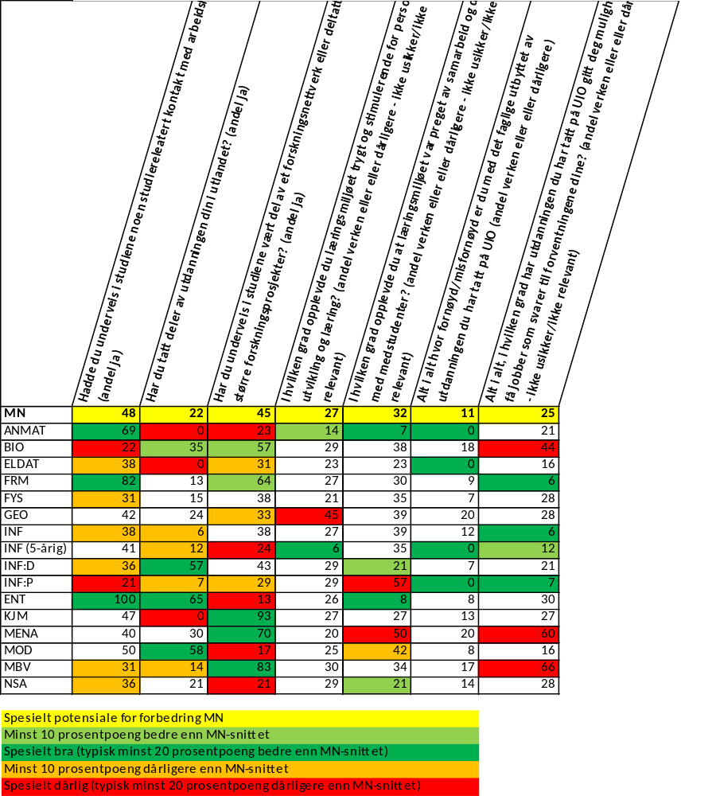Tabell 7. Refererer til spørsmålene i Del G «arbeidserfaring, frivillighet og utenlandsopphold», J «Læringsmiljø» og K «Utdanningen alt i alt/ tilfredshet med UiO» i undersøkelsen, hentet fra rapporter fra hvert enkelt masterprogram.

Sammenligning av resultater med andre undersøkelser
Andre undersøkelser som det er naturlig å se i sammenheng er blant annet UiOs arbeidsgiverundersøkelse 2010, UiOs kandidatundersøkelse i 2008 og NIFUs (Nordisk institutt for studier av innovasjon, forskning og utdanning) regelmessige undersøkelser av mastergradsutdannedes arbeidsmarkedssituasjon og vurdering av utdanningen et halvt år etter fullført utdanning i 2013 og 2011, samt studentundersøkelsen Studiebarometeret i 2014 og 2013. Vi har sett nærmere på MN-relevante data fra disse undersøkelsene. Alle undersøkelsene viser betydningen av å fokusere på profesjonell kompetanse og resultatene sammenfaller i stor grad med resultatene fra Del E over. Vi presenterer noen sammenligninger i dette avsnittet. Detaljer fra de forskjellige undersøkelsene kan leses i rapportene som finnes samlet på en UiO-nettside: http://www.uio.no/studier/karriere/jobbsoking/finn-jobben/kandidatundersokelser.html
Resultatene av UiOs arbeidsgiverundersøkelse fra 2010, viser at kvalifikasjoner som «evne til å tilegne seg ny kunnskap» og «evne til å formidle kunnskap» er egenskaper som vektlegger sterkest ved ansettelse av kandidater fra realfag.
«Evne til å lede» var den egenskapen som arbeidsgivere som ikke var utdanningsledere var minst opptatt av. Utdanningslederne vektla både «evne til å lede» og «evne til muntlig kommunikasjon» i sterkere grad enn andre ledere.
Egenskaper som ledere i offentlig sektor (som ikke er utdanningsledere) vektlegger:
- Evne til å tilegne seg ny kunnskap
- Evne til analytisk tenking
- Evne til å beherske skriftlig kommunikasjon
Egenskaper som ledere i privat sektor vektlegger:
- Evne til å tilegne seg ny kunnskap
- Evne til å tenke resultat og løsningsorientert
Arbeidsgiverne vurderer kandidatene fra realfag for å ha svært gode kvalifikasjoner når det gjelder særlig 4 forhold:
- Fagkompetanse
- Evne til analytisk tenking
- Evne til å tilegne seg ny kunnskap
- Evne til å arbeide selvstendig
I UiOs kandidatundersøkelse i 2014 og i 2008 er kvalifikasjonene definert litt forskjellig og kan ikke sammenlignes direkte, men gir i store trekk det samme bildet. I begge undersøkelsene er det kvalifikasjonene i hovedkategorien «Analyse, problemløsning og nyvinning» som scorer best, deretter kategoriene «kommunikasjon og formidling» og «profesjon- og spesialistkompetanser». Dårligst ut kommer kategorien «samarbeid, ledelse og selvstendighet». Resultatene fra UiOs kandidatundersøkelse i 2008 viser at «gode analytiske evner» og «evne til å se nye muligheter/perspektiver og problemløsning», er personlige ferdigheter som kandidatene selv trekker frem. Det ble også i 2008 påvist et behov for mer og bedre trening av ferdigheter og kompetanser innen presentasjon, muntlig fremstilling, tydelig kommunikasjon, innovasjon og gruppearbeid, som mange kandidater opplever at de trenger for fullt ut å mestre sine daglige arbeidsoppgaver.
Arbeidsgiverundersøkelsen UiO 2010 viser at det kan være gap mellom ledernes vurdering av kvalifikasjonenes viktighet og deres vurdering av MN-kandidatenes faktiske kvalifikasjoner fra utdanningen, se tabell 8. Det er særlig to kvalifikasjoner som skiller seg ut; «arbeide produktivt i team» regnes som 3. viktigste kvalifikasjon ved ansettelse, men er bare på 12. plass i vurdering av kandidatenes kvalifikasjoner. Mens arbeidsgiverne vurderer kandidatene som svært gode i «evne til analytisk tenking» (2. plass blant kvalifikasjonene), men bare på 10. plass i viktighet ved ansettelse.
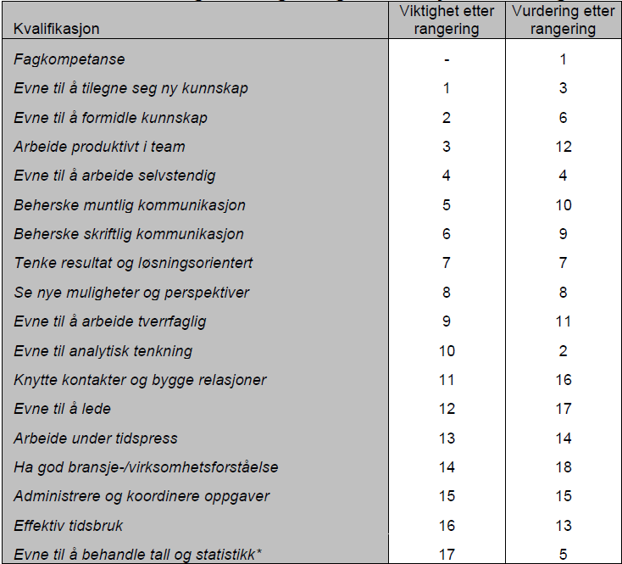
Tabell 8. Forholdet mellom ledernes vurdering av kvalifikasjonenes viktighet og deres vurdering av MN-kandidatenes faktiske kvalifikasjoner fra utdanningen, hentet fra Arbeidsgiverundersøkelsen UiO 2010.
Hvis vi sammenligner kandidatenes vurdering av egen utdanning, med resultatene fra UiOs kandidatundersøkelse i 2008, ser ikke bildet veldig annerledes ut. Gode analytiske evner og evne til å se nye muligheter/perspektiver og problemløsning, er personlige ferdigheter som de selv trekker frem. Det ble også i 2008 påvist et behov for mer og bedre trening av ferdigheter og kompetanser innen presentasjon, muntlig fremstilling, tydelig kommunikasjon, innovasjon og gruppearbeid, som mange kandidater opplever at de trenger for fullt ut å mestre sine daglige arbeidsoppgaver. Når det gjelder kvalifikasjonen «Evne til å lede» svarte 78 % av MN-kandidatene i UiOs kandidatundersøkelse fra 2008 at de var ansatt uten lederansvar.
NIFU (Nordisk institutt for studier av innovasjon, forskning og utdanning) gjør regelmessige undersøkelser av mastergradsutdannedes arbeidsmarkedssituasjon og vurdering av utdanningen et halvt år etter fullført utdanning. Halvtårsundersøkelsen fra 2013 viser at når det gjelder personlige ferdigheter er kandidatene mest tilfreds med læringsutbyttet av «evnen til å jobbe selvstendig», «teoretisk kunnskap», «evne til refleksjon og kritisk tenkning», «skriftlig kommunikasjon», «samarbeidsevne» og «kunnskap om vitenskapelig arbeidsmetode og forskning». Læringsutbyttet av «muntlig kommunikasjon» og «evne til å tenke nytt» er kandidatene mindre fornøyd med. Dette er i stor grad sammenfallende med resultatene fra UiOs kandidatundersøkelser fra 2014 og 2008.
Når det gjelder vurdering av kvalifikasjonene ser vi også igjen de samme trendene i svarene fra studentene i studiebarometeret 2013 og 2014. Vi har ikke tatt med detaljer hentet fra Studiebarometeret.no i rapporten, da resultatene fra denne undersøkelsen fortjener en nærmere vurdering av hvert enkelt program/institutt, der de forskjellige punktene i undersøkelsen sees i sammenheng og i et InterAct-perspektiv.

Konklusjoner/kommentarer:
Kandidatundersøkelsen gir i all hovedsak et positivt bilde av MN-utdanningen og kandidatenes muligheter på arbeidsmarkedet. Undersøkelsen gir relevant og interessant informasjon på flere punkter, men vi etterlyser fortsatt en undersøkelse som gir mer detaljerte svar på hvor kandidatene havner - i hva slags stillinger og hos hvilke arbeidsgivere, etter for eksempel 1, 5 og 10 år.
På grunn av varierende svarprosent og andre forhold som nevnt innledningsvis bør resultatene på programnivå brukes med en viss forsiktighet, men de gir instituttene et godt utgangspunkt for diskusjon før man eventuelt gjør grundigere undersøkelser lokalt.
Den pågående InterAct-prosessen bør føre til merkbar forbedring på en del områder i fremtidige kandidatundersøkelser. Dette gjelder spesielt punktene som er markert med gult i tabellene tidligere i rapporten. Med fremragende læringsmiljø og forskningsnær utdanning som to av de fire overordnede MN-kvalitetene, bør det forventes bedre resultater spesielt på punktene:
- Del av forskningsnettverk/større forskningsprosjekter
- Læringsmiljø trygt og stimulerende for personlig utvikling og læring.
- Læringsmiljø preget av samarbeid og deling med medstudenter.
I forhold til MN-kvaliteten integrert profesjonell kompetanse er det naturlig å se spesielt på punktene:
- Muntlig fremstillingsevne.
- Evne til å formidle fagstoff til ulike målgrupper.
- Forståelse av yrkesetiske problemstillinger og lovverk.
- Evne til å knytte kontakter og bygge relasjoner.
- Lederevner.
- Evne til å samarbeide med mennesker fra ulike kulturbakgrunn.
Vi anbefaler også at det på fakultetsnivå diskuteres hva slags svar man ønsker når det gjelder spørsmålene angående utdanningens arbeidslivsrelevans (inkludert spørsmålene "Hvordan synes du innholdet i utdanningen passer med arbeidsoppgavene i din nåværende jobb?" fra tabell 2 og "Alt i alt, i hvilken grad har utdanningen du har tatt på UIO gitt deg mulighet til å få jobber som svarer til forventningene dine" fra tabell 7).
Instituttene og studieprogrammene bør også i de enkelte rapportene se spesielt på tabellene med hovedoppgaver i det daglige arbeidet fra del A og hvilke kvalifikasjoner som har vært mest nyttige i arbeidslivet fra del F, og diskutere hvilke konsekvenser resultatene her bør få for de reviderte studieprogrammene.

Instituttene bør merke seg at samlerapporten per institutt er vektet noe for å utjevne en relativt stor underrepresentasjon av kandidater med bachelorgrad i utvalget. Ph.d.-resultatene er ikke med i instituttrapportene, men presenteres i en egen ph.d.-rapport.
Antall stillinger søkt er heller ikke nødvendigvis noe godt mål på hvor attraktiv man er på arbeidsmarkedet – en som søker mange stillinger kan potensielt også få mange jobbtilbud.
I tabellen er det for spørsmålene fra Del E i MN masterrapporten slått sammen andel som har svart «I svært stor grad» og «I stor grad» på at utdanningen ga dem de ulike kvalifikasjonene. Siden vi har summert avrundede tall, kan disse avvike litt fra om vi hadde hatt tilgang til rådata og avrundet først etter summeringen.
I rammedokumentet for InterAct er CSE utvidet til den mer generelle kvaliteten «forskningsnær utdanning», noe som er klart relevant for alle studieprogrammene.

